Evaluační nástroj pomáhá školám hodnotit praktické vyučování
Nový nástroj umožňuje vyhodnotit podmínky praktického vyučování, které probíhá na pracovištích zaměstnavatelů nebo škol. Pracovníkům středních a vyšších odborných škol pomáhá zkvalitnit žákovskou praxi a také si připravit podklady pro Českou školní inspekci.

Máte na starosti praktické vyučování na střední nebo vyšší odborné škole? Pak si možná kladete tyto otázky:
- Je naše spolupráce se zaměstnavateli v oblasti praktického vyučování kvalitní?
- Daří se studujícím během praktického vyučování dosahovat očekávaných výsledků učení?
- Mají zaměstnavatelé odpovídající podmínky pro rozvoj našich žáků a studentů?
Zajistit kvalitní praxi je jednodušší s evaluačním nástrojem pro praktické vyučování. Nový nástroj pro vlastní hodnocení, podporovaný Českou školní inspekcí, umožňuje vyhodnotit podmínky praktického vyučování, které probíhá na pracovištích zaměstnavatelů (např.ve firmách) nebo školních pracovištích (např. v dílnách).
Vyzkoušejte evaluační nástroj

Pro koho je nástroj určen?
Odpovědnost za průběh i kvalitu praktického vyučování nese škola. Nástroj je proto určen pracovníkům a pracovnicím středních a vyšších odborných škol, kteří mají na starosti praktické vyučování. Jedná se zejména o:
- zástupce a zástupkyně ředitele/ředitelky pro praktické vyučování a odborný výcvik,
- vedoucí učitele a učitelky praktického vyučování a odborného výcviku.
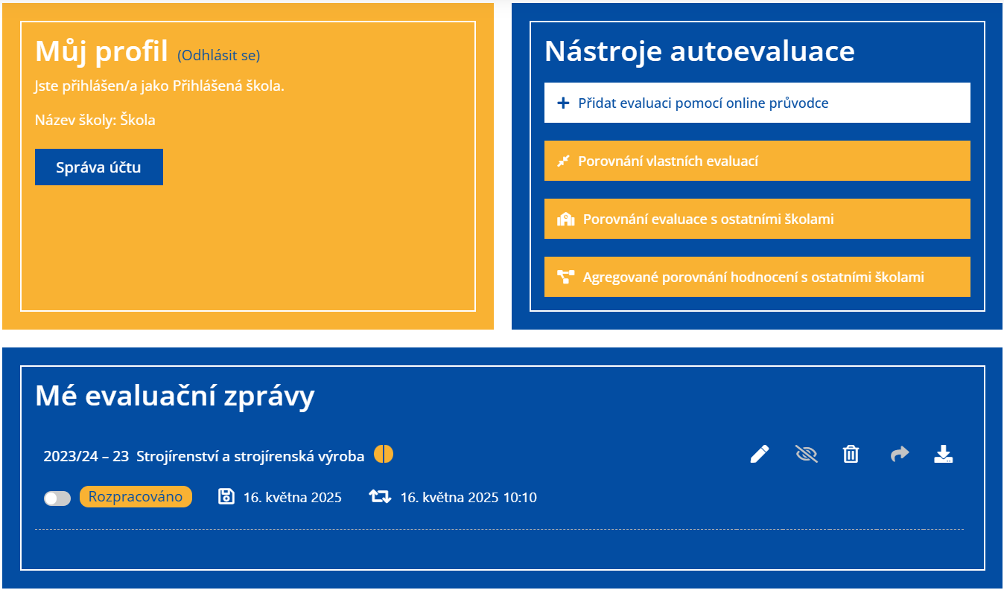

K čemu nástroj slouží?
S pomocí nástroje je možné:
- ověřit si, zda studující dosahují během praktického vyučování očekávaných výsledků učení,
- systematicky shromažďovat podklady k hodnocení praktického vyučování a pro jeho zlepšování,
- sledovat kvalitu praktického vyučování v čase,
- připravit podklady pro vlastní hodnocení školy dle kritérií hodnocení podmínek, průběhu a výsledků vzdělávání (např. kritéria 1.5 a 2.4) využitelné při návštěvě České školní inspekce.
Evaluační nástroj je určen k hodnocení praktického vyučování, které probíhá:
- na pracovišti zaměstnavatele:
• výrobní a obchodní firmy,
• neziskové organizace,
• nemocnice, laboratoře a zařízení sociální péče a mnohé další.
- na školním pracovišti středních a vyšších odborných škol:
• školní dílny a laboratoře či odborné učebny,
• školní provozovny (např. hotel, kadeřnictví),
• střediska praktického vyučování a další.

Postup práce s nástrojem
Jako zástupce školy pracujete s nástrojem ve třech krocích:
- Vyplníte základní údaje o škole.
- Na základě dostupných podkladů hodnotíte praktické vyučování v pěti oblastech:
  - podmínky vyplývající z legislativy
  - provozní podmínky
  - personální zajištění
  - podmínky učení se na pracovišti
  - výsledky učení
- Zpracujete souhrnné hodnocení praktického vyučování a navrhnete zlepšení pro další období.
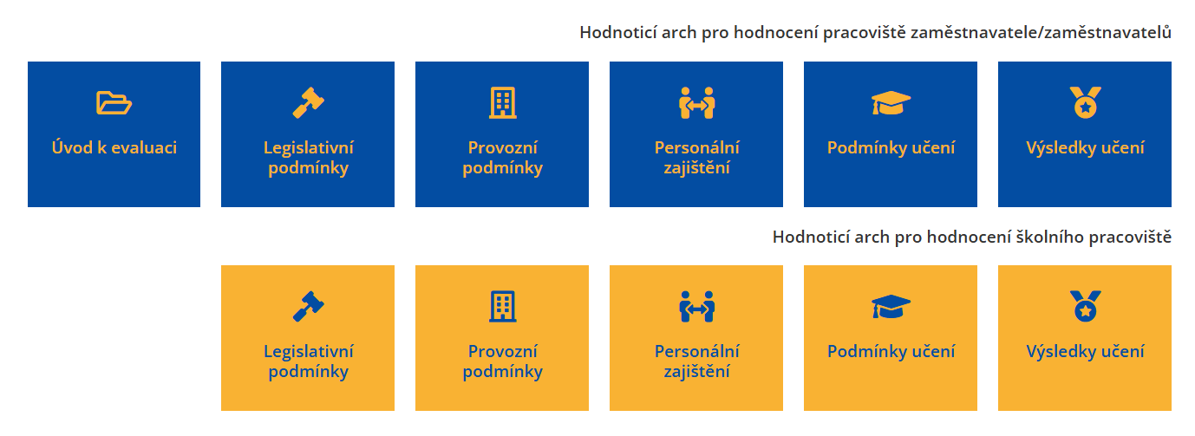

Proč vyzkoušet evaluační nástroj?
- Zkvalitnění praktického vyučování: S nástrojem monitorujete aktuální stav a hledáte cesty ke zlepšení.
- Pohledy různých aktérů: Nástroj zohledňuje perspektivu školy, zaměstnavatelů i studujících.
- Přístup založený na důkazech: Hodnocení vychází z podkladů o praktickém vyučování získaných školou.
- Bezpečné prostředí: Školní data uložená v evaluačním nástroji jsou v bezpečí. Pouze vy rozhodujete o tom, jak s nimi naložíte.
- Aktuálnost: Nástroj je v souladu s platnou legislativou a reflektuje současné poznání, cyklus pro zajišťování kvality (EQAVET) a kritéria hodnocení podmínek, průběhu a výsledků vzdělávání České školní inspekce v modifikaci pro střední a vyšší odborné školy.

Udělejte krok k lepšímu učebnímu zážitku z praktického vyučování
- Zaregistrujte se na platformě Autoevaluace: https://autoevaluace.eqavet.cz/
- Prostudujte si návod: https://autoevaluace.eqavet.cz/pokyny/
- Vyzkoušejte evaluační nástroj a podpořte kvalitu praktického vyučování na vaší škole.
Evaluační nástroj vznikl v Národním pedagogickém institutu ČR v projektu věnovaném zajišťování kvality v odborném vzdělávání EQAVET.

www.npi.cz

